


Comment lire ce diagramme ?
En suivants les flèches : par exemple
Un quadrilatère qui a ses diagonales ayant le même milieu est un parallélogramme
I Les quadrilatères
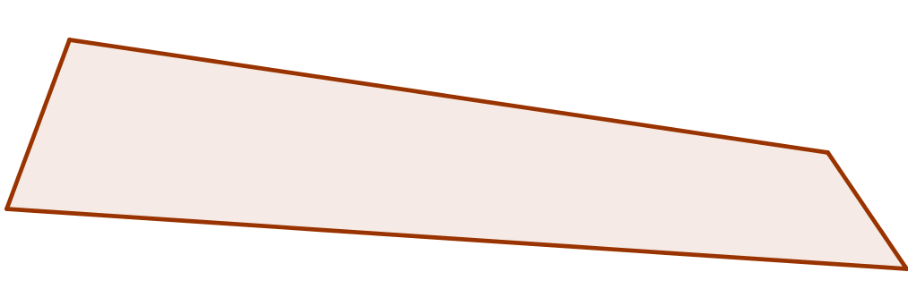
4 côtes de
même longueur

Quadrilatère

Losange
LOSANGE

Carré
Parallélogramme

Rectangle
Diagonales
perpendiculaires
2 côtés consécutifs
de même longueur
Diagonales
de même longueur
1 angle droit
Diagonales
de même longueur
Diagonales
perpendiculaires

2 côtés consécutifs
de même longueur
1 angle droit
Diagonales ayant
même milieu
Côtes opposés
parallèles 2 à 2

3 angles droits

Propriétés du parallélogramme

Si ABCD est un parallélogramme
Alors

1. Les diagonales se coupent
en leur milieu [AC] et [BD] ont le même milieu O

2. O est un centre de symétrie

3. Les côtés opposés sont parallèles (AB) // (DC) et (AD) // (BC)

4. Les côtés opposés sont de la même longueur AB = DC et AD = BC

5. Les angles opposée sont égaux = et =

6. 2 angles consécutifs sont supplémentaires + = 180°, + = 180° ………

II Milieux et parallèles

- Théorème de la droite des milieux

Dans un triangle, si une droite passe par les milieux de 2 côtés, alors elle est parallèle au 3ème côté.

Dans le triangle ABC on a
I milieu du segment [AB]
donc (IJ) // (BC)
J milieu du segment [AC]
- théorème 2

Dans un triangle, le segment qui joint les milieux de 2 côtés, mesure la moitié 3ème côté.

donc IJ = BC
Sur la même figure, on a I milieu du segment [AB]
J milieu du segment [AC]

- théorème 3
Dans un triangle, si une droite passe par le milieu d’un côté et si elle est parallèle à un 2ème côté alors elle coupe le 3ème côté en son milieu.

Dans le triangle ABC on a
I milieu du segment [AB]
donc J milieu du segment [AC]
et (IJ) // (BC)

